医学教育网执业西药师：《答疑周刊》2015年第10期

问题索引：
1.【问题】请老师总结对光过敏的有光敏性的药物。
2.【问题】请老师讲解各型心律失常应该怎么用药？
3.【问题】洋地黄中毒到底应该选苯妥英钠还是利多卡因还是阿托品呢？

具体解答：
1.【问题】请老师总结对光过敏的有光敏性的药物。
【解答】有光敏反应的药物主要有：四环素类抗菌药物（多西、米诺、美他、地美）、氟喹诺酮类抗菌药物（司帕沙星最典型）、林可[医学教育网原创]霉素、克林霉素（少见）、磺胺类药物、灰黄霉素、胺碘酮等。

2.【问题】请老师讲解各型心律失常应该怎么用药？
【解答】首先来分析各型心律失常：
①窦性心动过速：是有窦房结失常引起；[医学教育网原创]。——首选普萘洛尔。
②室上性心动过速：房室束、房室结、窦房结引起；——首选维拉帕米（钙通道阻滞剂）。
③房扑、房颤：房室束、房室结引起；——首先考虑地高辛。
④室性心动过速：浦肯野纤维引起。——慢性发作选美西律、急性发作选利多卡因。
广谱抗心律失常药——胺碘酮。

3.【问题】洋地黄中毒到底应该选苯妥英钠还是利多卡因还是阿托品呢？
【解答】 强心苷类中毒的解救可能会用苯妥英钠或者利多卡因，也可能要用到阿托品。这是需要看具体情况而定的。 [医学教育网原创]请按下面的这个示意图来记忆：
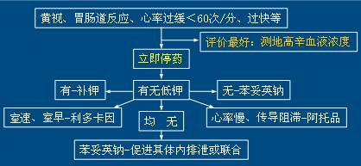
简单说来就是强心苷引起的室速、室早要用利多卡因或者苯妥英钠解救，而缓慢型心律失常则需要用阿托品解救。注意区分记忆。

